**《双手头后前掷实心球》学程拓展**

可参考相关指导书籍进行练习：

《儿童身体素质提升指导与实践：青少年力量训练》

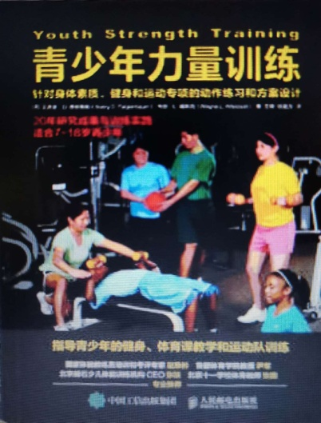

也可在百度中搜索“双手头后前掷实心球”，对照视频进行练习，如：

<https://v.qq.com/x/page/y30355bz2ji.html>

通过参考书籍和网络视频练习后，学生可尝试自行研发新动作进行练习。